广东省五校协作体2018届高三第一次联考试卷
文综地理
本试卷分第I卷（选择题）和第II卷（非选择题）两部分。满分300分，考试用时150分钟。
注意事项
1.答卷前, 考生务必将自己的姓名, 准考证号填写在答题卡上。
2.回答选择题I卷时, 选出每小题答案后 用铅笔把答题卡上对应题目的答案标号涂黑。 如需改动, 用橡皮擦干净后, 再选涂其它答案标号。 回答非选择题Ⅱ卷时 ,将答案写在答题卡上 ,写在本试卷上无效。
3.考试结束后, 将本试卷和答题卡一并交回。
第I卷（选择题，共140分）
一 选择题（本题共35小题 每小题4分 共140分 在每小题给出的四个选项中 只有一项是符合题目要求的）
中国剪纸艺术具有广泛的群众基础 ,交融于各族人民的社会生活 蕴涵了丰富的文化历史信息 ,反映人们的生活环境 ,习俗和风情等. 具有认知、 教化、表意、抒情、娱乐、交往等多重社会价值。 图1是一帧剪纸作品。 读图回答1～3₋题
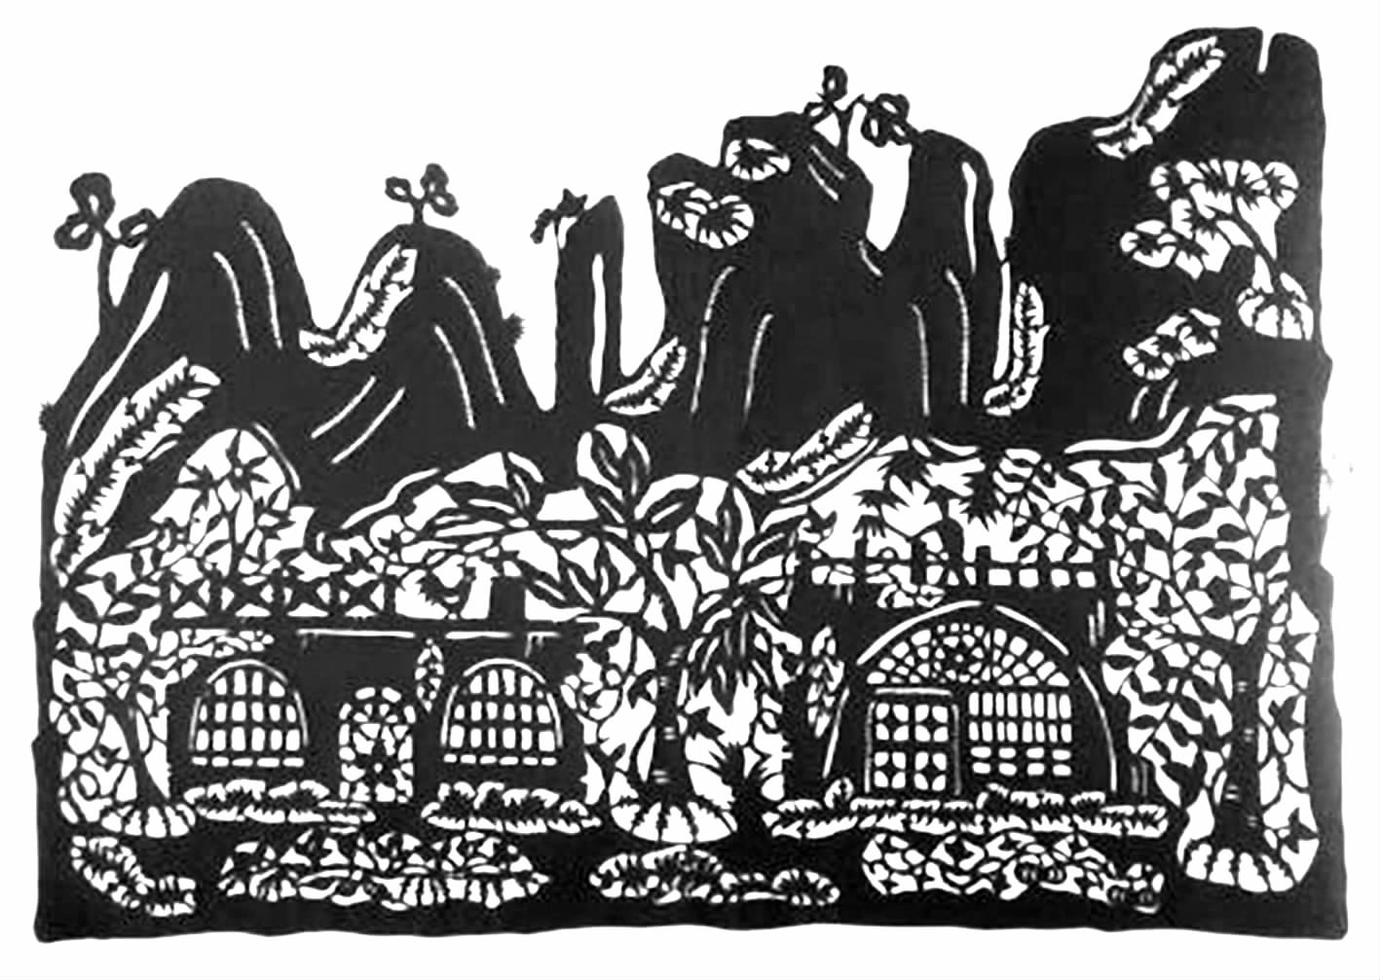

图1
1.上图剪纸所反映的景观主要分布于我国的( )
A.四川盆地 B.黄土高原 C.珠江三角洲 D.长江三角洲
2.建造图中民居的主要气候原因是
A.风沙大 光照弱 B.夏季炎热 冬季寒冷
C.夏季降水集中 多暴雨 D.土壤垂直节理发育

读当前全球计算机制造业价值量示意图! 完成3～5.题
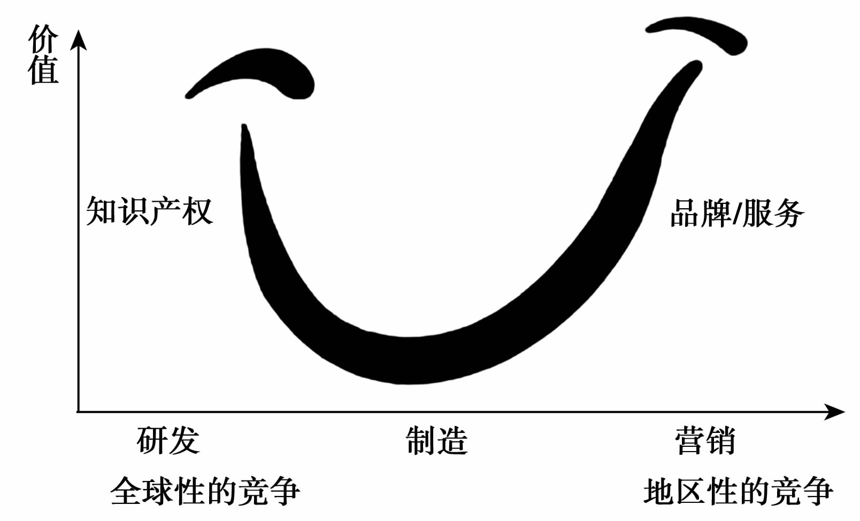

图2
3.首先转移的计算机制造业生产环节是( )
A.软件设计 B.知识产权 C.整件组装 D.售后服务
4.影响计算机制造业向我国转移的最主要原因是( )
A.高素质的人才 B.丰富的资源和能源 C.广阔的市场 D.良好的服务
5.为更好地提高我国的计算机产品国际竞争力 我们应该( )
A. 加强自主研发 保护知识产权 B.提高服务质量 树立品牌
C. 扩大生产规模 取得规模效益 D.降低工人的工资 降低成本
下图3为我国某地地质、地貌和农业分布示意图。读图，回答6～-7题。
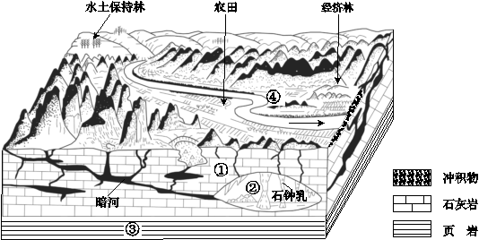 图3
6.图中地貌广泛分布于我国( )
A.东北地区 B.西北地区 C.西南地区 D.青藏地区
7.图中( )
A.地质地貌的形成顺序是③①② B.岩层①是由于变质作用形成的
C.河流④处左岸堆积，右岸侵蚀 D.暗河主要通过蒸发参与水循环

下垫面与大气之间存在水热交换，由于水汽蒸发而产生的潜热释放被称之为“潜热通量”。我国某湖泊常年水量稳定，下图反映该湖泊一年内潜热通量日均值变化（虚线）及降水累计量（实线）。读图4，完成8～9题。
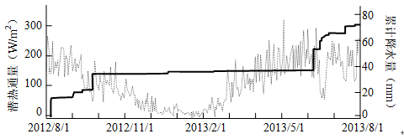 图4
8．该湖泊主要补给源为（ ）
A.积雪消融 B. 地下水 C. 大气降水 D.冰川融水
9．在下垫面水分充足情况下，潜热通量值通常（ ）
A.夜大于昼 B.晨大于昏 C.夏大于冬 D.阴大于晴

读我国某农村人口年龄结构金字塔图5,完成10-～11题。
(横坐标表示人口年龄比重％，纵坐标表示人口不同年龄段)
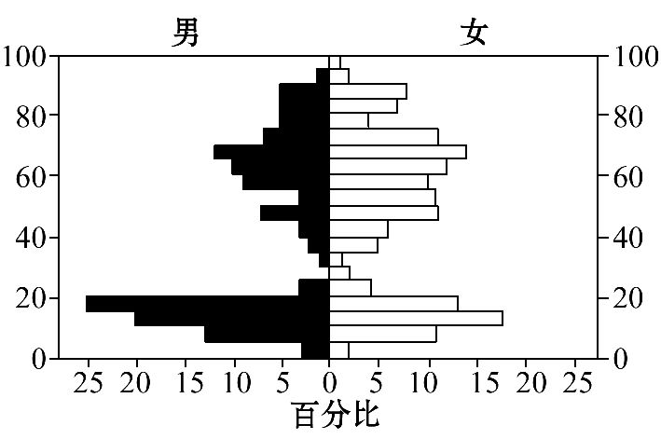 图5
10.图5示反映该村庄 ( )
A.位于东部省市沿海地区 B.环境优美,迁入人口多
C.医疗卫生水平高 D.受经济因素影响人口迁移率高
11.该村人口现状可能给当地带来的问题有 ( )
①养老服务难以保障 ②加重就业困难 ③劳动力短缺
④土地养老杯水车薪 ⑤使环境人口容量降低
A.①②③ B.①③④ C.②③④ D.③④⑤

第Ⅱ卷（非选择题，共160分）
本卷包括必考题和选考题两部分，共160分。第36～41题为必考题，每个试题考生都必须做答。第42～46题为选考题，考生根据要求作答。
36.（24分）
材料 育种是指采用各种方法，培育出高产、抗病、优质的新品种，制种是指在一定隔离条件下生产已经培育成功的作物种子。河西走廊，凭借优越的自然条件和地膜覆盖栽培等种植技术，从上世纪80年代末到如今已发展成为我国品种、质量皆最具竞争力的玉米制种基地，供应全国玉米用种量的60%左右，蔬菜、花卉等制种也有相当规模，但拥有自主产权品种的全国市场占有率仅占2%左右，制种标准化体系也极不健全。下图示意河西走廊主要制种产业分布。
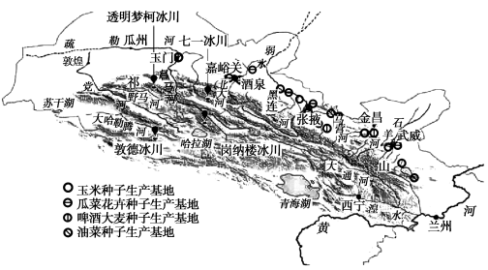
（1）简析河西走廊发展制种业的优势自然条件。（6分）
（2）评价河西走廊制种采用地膜覆盖栽培种植的利弊。（4分）
（3）请为河西走廊制种业保持其品种和质量竞争优势献计献策。（8分）
（4）目前，河西走廊正在对是否扩大制种规模展开辩论。请你站在河西走廊的角度，提出观点并说明理由。（6分）

37.（22分）下图中M国（挪威），有50多家具有国际领先水平的造船厂，对外贸易发达。
读图回答下列问题。
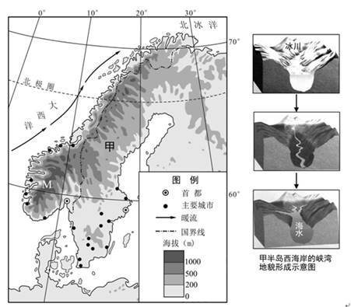
（1）描述甲半岛西海岸峡湾地貌的形成过程。（6分）
（2）分析甲半岛西海岸冬季黑暗多雾的自然原因。（8分）
（3）分析M国大力发展海运的主要原因。（8分）

请考生在第42,43两道地理题中任选一题作答，如果多做则按所做第一题给分。
- 【地理——选修3：旅游地理】（10分）
阅读材料，回答问题
博物馆是一个城市乃至一个国家的文化符号，承载了丰富的文化内涵，联合国规定每年的5月18日是国际博物馆日。北京故宫博物院是在明清两代皇宫及其收藏的基础上建立起来的综合性博物馆，建筑艺术精湛，是中国最大的古代文化艺术博物馆。
（1）阐述北京故宫博物馆的主要旅游价值。（4分）
（2）列举故宫博物院在对公众开放游览方面应采取的环境保护措施。（6分）

- 【地理——选修6：环境保护】（10分）
阅读下列材料，回答问题。
蚂蚁森林是支付宝客户端为首期“碳账户”涉及的一款公益行动，蚂蚁森林产品是目前全球规模最大的碳市场产品。用户在支付宝上完成相应操作，即可获得“绿色能量”，收集“绿色能量”到一定数额以后可以种下一颗虚拟的“树”用户每种下一颗虚拟的树，民间环境保护组织（建成NGO）将会在我国一些地区的沙漠里种下一颗真实的树。目前蚂蚁森林和慈善基金阿拉善SEE合作，已经在西北地区内蒙古阿拉善左旗的沙漠地带种下了超100株梭梭树（如图）。
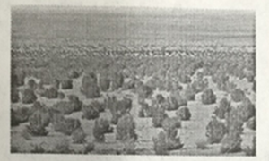
（1）结合材料列举两条公众参与环境保护的措施。（4分）
（2）说明阿拉善左旗蚂蚁森林的主要环境效益。（6分）

地理答案
1～11 BBCCA CABCD B

36．（1）温带大陆性气候，光热充足，干旱少雨，收获时光照强，空气、土壤干燥，利于种
子快速晾晒脱水、储存；高山冰雪融水资源充足，灌溉水源丰富；昼夜温差大，种子个大饱满，品质好，产量高；沙漠、绿洲、戈壁相间，具有良好的天然隔离条件，农作物病虫危害轻，生产的种子纯度高。（每条2分，答出合理的3条即得满分6分）
（2）利：有利于应对河西走廊春季低温、干燥、风沙、盐碱等自然灾害；（2分）
弊：长期使用地膜，残留在土壤中的废旧地膜污染日趋严重，土地生产力下降。（2分）
（3）加大科研投入，强化科研队伍，加快育种能力提高；在稳定玉米制种面积的前提下，优化种植结构与轮作倒茬，增施有机肥料，改善土壤；加强制种技术优化研究，建立种子生产标准化体系；建立玉米种子生产抗灾预警系统，提高预测控制能力，降低生产风险。（每条2分，答出合理的4条即得满分8分）
（4）观点一：支持扩大。理由：制种业水资源利用率高，可以缓解水资源紧张；附加
值高，经济效益增加；优化农业结构，提高劳动力素质；蔬菜、花卉等制
种潜力大。（每条2分，答出对应观点、合理的3条即得满分6分）
观点二：反对扩大。理由：增加下游水资源压力，荒漠化加剧；育种能力不足，自
主产权比重过低，种子生产标准化体系不健全；过度增加种子市场供应，
引发恶性竞争，降低收益；土地连作程度加重，地膜残留严重，导致土壤
污染严重，土地生产力下降。（每条2分，答出对应观点、合理的3条即
得满分6分）
37. (1) 冰川侵蚀形成(U型)谷地(2分)，后气候变暖，冰川消退(2分)，下端被海水入侵淹没(2分)，形成峡湾。
(2) 黑暗: 大部分位于高纬度地区(2分)，冬季黑夜漫长，北部有极夜现象(2分)。
多雾: 冬季受来自海洋的(西风) 暖湿气流影响，且沿岸有(北大西洋)暖流流经，水汽充足(2分)；陆地温度较低，水汽易凝结成雾(2分)。
(3) 对外贸易发达，海运需求量大(2分);本国人口、城市多分布在沿海地区(2分);海运运费低，运量大(2分);海岸线曲折漫长，优良港湾多(2分);造船业发达(2分)（任答4点，总分8分）
42.【旅游地理】10分
（1）美学价值、历史文化价值、经济价值。（任答2点得4分）
（2）确定合理的游览路线，限制游客人数，健全旅游规章制度，倡导绿色文明旅游等。（任答3点得6分）
43.【环境保护】（10分）
（1）民间环境保护组织；与企业合作开发环保产品及服务；环境生态的教育与研究；协助政府执行环境政策；监督企业的行为。 （任答1点得2分）
个人：积极参阅；绿色消费。 （任答1点得2分）
涵养水源，促进水循环；提高空气湿度，减少昼夜温差；增加地表粗糙度，防风固沙；缓解沙尘暴等气象灾害，降低极端天气出现的频率。（任答3点得6分）

